Upřesnění technické specifikace tabulek registračních značek

1) Technické parametry
a) K § 26 odst. 7 a § 27 odst. 5 Vyhlášky -: Vylisované hvězdy u tabulky registrační značky (dále také jen „TRZ“) k umístění na nosné zařízení připojitelné k silničnímu vozidlu jsou provedeny v barvě písmen.
b) K § 29 odst. 3 vyhlášky č. 343/2014 Sb.: Přední strana samolepicí fólie pro sportovní vozidlo je z důvodu její nezaměnitelnosti opatřena ochranou transparentní fólií.
c) K § 29 odst. 5 vyhlášky č. 343/2014 Sb.: Místo pro nálepku o technické kontrole je kruhového tvaru a je na TRZ ohraničeno vylisovanou drážkou. Výška profilu vylisované drážky je zvolena tak, aby barevné provedení drážky mělo barvu podkladu TRZ.

2) Rozměry a provedení tabulek s registrační značkou
K příloze č. 26 vyhlášky č. 343/2014 Sb. - Rozměry a provedení tabulek s registrační značkou:
a) Rozměry jednotlivých TRZ – u TRZ, u kterých není ve vyhlášce předepsaná tolerance, platí tolerance ± 0,5 mm.
b) Kalendáře omezených platností u TRZ na vývoz: Červený pruh rozdělený vodorovnou čarou, ve spodní části tohoto pruhu budou umístěna čísla měsíců 1 až 12 uspořádaná ve čtyřech řádcích, v horní části tohoto pruhu budou umístěna čísla roků 27 až 35 uspořádaná ve třech řádcích. Po uplynutí tří let se čísla roků 27, 28, 29 nahradí čísly 30, 31, 32, čísla 33, 34, 35 se posunou o jeden řádek nahoru a na jejich místo se vloží nová čísla 36, 37, 38.
c) Rozměry s tolerancí u kalendářů na TRZ na vývoz pro rozměry TRZ 520 x 110 mm, 340 x 200 mm a 280 x 200 mm jsou:
- u číslic měsíců výška 6 mm ± 0,2 mm, tloušťka čáry 0,92 mm ± 0,1 mm
- u číslic roků výška 7 mm ± 0,2 mm, tloušťka čáry 1,07 mm ± 0,1 mm
d) Rozměry s tolerancí u kalendářů na TRZ na vývoz pro rozměry TRZ 320 x 160 mm a 200 x 160 mm jsou:
- u číslic měsíců výška 4 mm ± 0,2 mm, tloušťka čáry 0,61 mm ± 0,1 mm
- u číslic roků výška 5 mm ± 0,2 mm, tloušťka čáry 0,77 mm ± 0,1 mm
e) Tolerance u ostatních rozměrů kalendářů omezených platností u TRZ na vývoz je ± 0,3 mm
f) Provedení diplomatických Tabulek RZ (typ 201–278):
Podle Memoranda o vydávání diplomatických a cizineckých registračních značek mezi Ministerstvem zahraničních věcí a Ministerstvem dopravy se od 1.1.2025 oproti vyhlášce č. 343/2014 Sb. změnilo umístění písmen latinské abecedy na registrační značce, kdy se nově písmena latinské abecedy (podle typu registrační značky „CD“, „XX“, „XS“ nebo „HC“) umísťují vždy na poslední dvě pozice na TRZ.

3) Fyzikální vlastnosti TRZ
K příloze č. 26 vyhlášky č. 343/2014 Sb. – 2. Fyzikální vlastnosti TRZ:
- odst. 3: Tolerance hliníkového plechu tloušťky 1 mm je ± 0,1 mm.
- odst. 10.2: Kolorimetrické vlastnosti barev užitých na TRZ.
Jestliže nejsou kolorimetrické vlastnosti popsány v normě ISO 7591:1982 nebo jiném rovnocenném řešení, lze použít níže uvedené údaje z měření trichromatických souřadnic, a to z důvodu zachování stávající barevnosti TRZ, kdy objednatel uvádí, že měření proběhlo u Českého metrologického ústavu pro geometrii měření 45/0, pro měření barev byl použit zdroj osvětlení D 65, vyhodnoceno pro úhel pozorovatele: 2 stupně. Tolerance jsou uvedeny v tabulkách 2,3,4 odst. 10. 2 vyhlášky č. 343/2014 Sb.

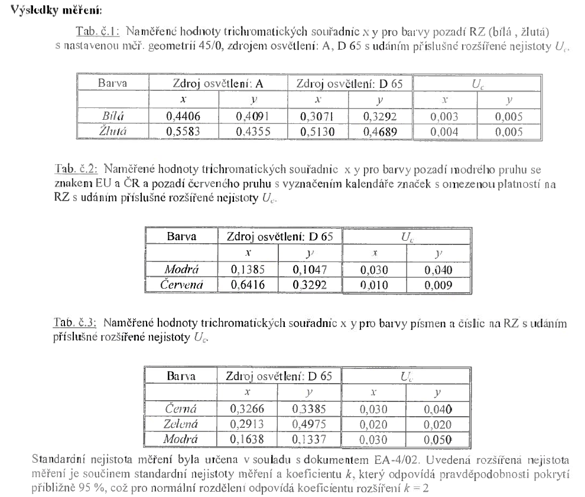

4) Rozměry a tvary znaků registrační značky na tabulce s registrační značkou
K příloze č. 16 vyhlášky č. 343/2014 Sb.:
a) Tolerance znaků (písmen a číslic) je: výška, šířka, síla čáry ± 1 mm
b) Tolerance u speciálního znaku * je: výška, síla čáry ± 1 mm
c) Znaky A a M o rozměru 28 x 15 mm mohou být mimo definované tolerance upraveny takto:
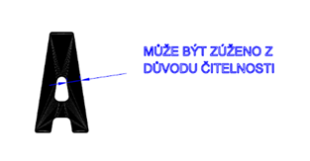
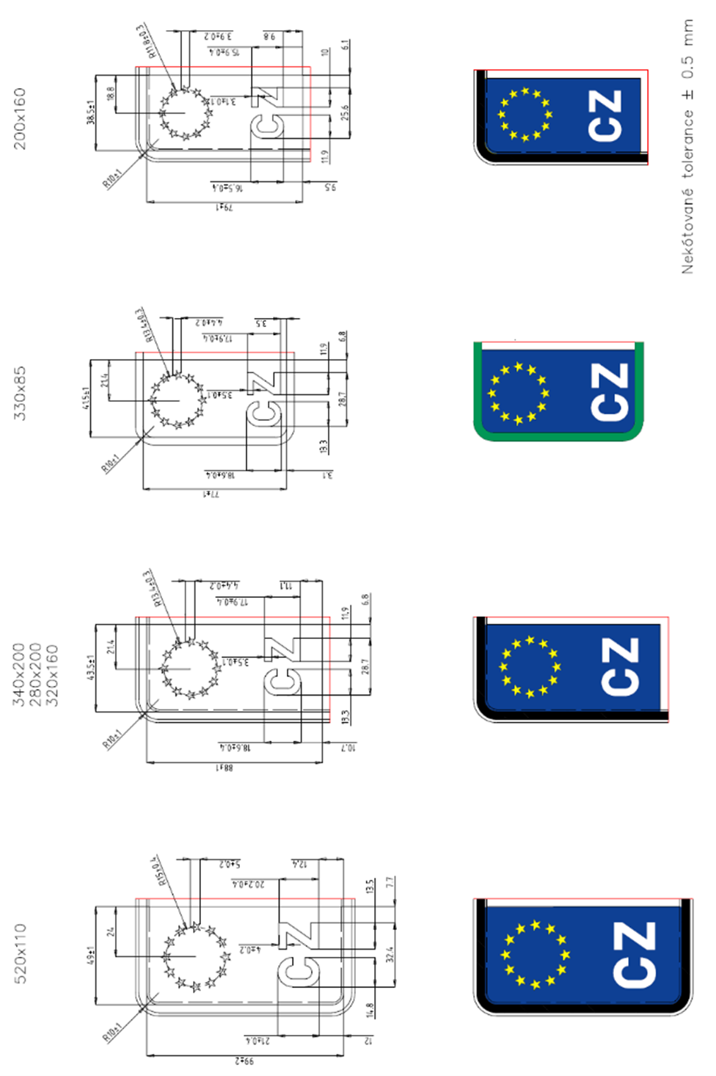
5) Rozměry a tvary modrého pruhu s vyznačením znaku Evropské unie a rozlišovací značky České republiky

6) Ochranný prvek CZ – Obdélník s písmeny CZ
Ochranný prvek CZ a jeho umístění na TRZ je uvedeno v příloze č. 27 vyhlášky č. 343/2014 Sb.
Ochranný prvek na TRZ umístěné na vozidle je viditelný pouze pod úhlem 30 stupňů, s tolerancí ± 10 stupňů od vodorovné roviny procházející tímto prvkem.

